

**"Білім беру ұйымдары білім беру қызметінде пайдаланатын қатаң есептіліктегі құжаттардың нысанын бекіту туралы" Қазақстан Республикасы Білім және ғылым министрінің міндетін атқарушының 2007 жылғы 23 қазандағы № 502 бұйрығына өзгеріс енгізу туралы**

Қазақстан Республикасы Білім және ғылым министрінің 2018 жылғы 10 мамырдағы № 197 бұйрығы. Қазақстан Республикасының Әділет министрлігінде 2018 жылғы 23 мамырда № 16909 болып тіркелді

      БҰЙЫРАМЫН:

      1. "Білім беру ұйымдары білім беру қызметінде пайдаланатын қатаң есептіліктегі құжаттардың нысанын бекіту туралы" Қазақстан Республикасы Білім және ғылым министрінің міндетін атқарушының 2007 жылғы 23 қазандағы № 502 бұйрығына (Нормативтік құқықтық актілерді мемлекеттік тіркеу тізілімінде № 4991 болып тіркелген) мынадай өзгеріс енгізілсін:

      көрсетілген бұйрықпен бекітілген білім беру ұйымдары білім беру қызметінде пайдаланатын қатаң есептіліктегі құжаттардың нысандарында:

      ұлттық бірыңғай тестілеуге қатысу өтініші осы бұйрыққа қосымшаға сәйкес редакцияда жазылсын;

      2. Қазақстан Республикасы Білім және ғылым министрлігінің Жоғары және жоғары оқу орнынан кейінгі білім департаменті (С.С. Ысмағұлова) Қазақстан Республикасының заңнамасында белгіленген тәртіппен:

      1) осы бұйрықтың Қазақстан Республикасының Әділет министрлігінде мемлекеттік тіркелуін;

      2) осы бұйрық мемлекеттік тіркелген күннен бастап күнтізбелік он күн ішінде оның көшірмесін қағаз және электронды түрде қазақ және орыс тілдерінде "Республикалық құқықтық ақпарат орталығы" шаруашылық жүргізу құқығындағы республикалық мемлекеттік кәсіпорнына ресми жариялау және Қазақстан Республикасы нормативтік құқықтық актілерінің эталондық бақылау банкіне енгізу үшін жолдауды;

      3) осы бұйрықты ресми жарияланған күнінен кейін Қазақстан Республикасы Білім және ғылым министрлігінің интернет-ресурсында орналастыруды;

      4) осы бұйрық Қазақстан Республикасы Әділет министрлігінде мемлекеттік тіркеуден өткеннен кейін он жұмыс күні ішінде Қазақстан Республикасы Білім және ғылым министрлігінің Заң қызметі және халықаралық ынтымақтастық департаментіне осы тармақтың 1), 2), және 3) тармақшаларында көзделген іс-шаралардың орындалуы туралы мәліметтерді ұсынуды қамтамасыз етсін.

      3. Осы бұйрықтың орындалуын бақылау Қазақстан Республикасының Білім және ғылым вице-министрі А.Қ. Аймағамбетовке жүктелсін.

      4. Осы бұйрық алғашқы ресми жарияланған күнінен кейін қолданысқа енгізіледі.

|  |  |
| --- | --- |
| *Қазақстан Республикасының* *Бiлiм және ғылым министрі* | *Е. Сағадиев* |

|  |  |
| --- | --- |
|  | Қазақстан Республикасы  Білім және ғылым министрінің 2018 жылғы 10 мамырдағы № 197 бұйрығына –қосымша |
|  | Қазақстан Республикасы Білім және ғылым министрі міндетін атқарушының 2007 жылғы 23 қазандағы № 502 бұйрығымен бекітілген |
|  | Нысан |

**Ұлттық бірыңғай тестілеуге өтініш**

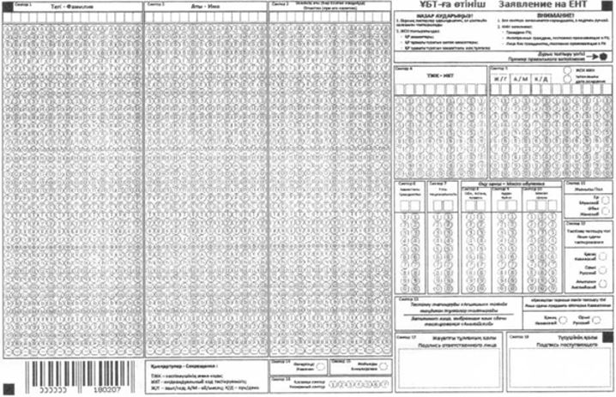

© 2012. Қазақстан Республикасы Әділет министрлігінің «Қазақстан Республикасының Заңнама және құқықтық ақпарат институты» ШЖҚ РМК